
责任编辑：庞浩明思
电 话：18513790720
传 真：86-010-85725399
编辑邮箱：hljbsc2017zsw@163.com
地址：北京市朝阳区高碑店东区B区8-1 邮编：100022

2020.4

目录
2020.4.3 1
一．中国国内电石市场 3
2.3 重点PVC厂家价格 7
2.4 国内PVC现货市场价格 9
2.5国际PVC市场价格 9
三、相关产品 10
3.1原油 10
3.2 乙烯 11
3.3 EDC 12
3.4 VCM 13
3.5电石 14

中国国内电石市场
本周根据中国电石采购价格指数2847，与上周相比下降2.39%。
本周电石市场再现跌幅，上周五至本周一采购价普降50元/吨，乌海地区为促进出货，出厂价陆续回落50元/吨，周三至周四华北，东北，陕西以及河南等地采购价再次下调50元/吨，出厂价随之同幅下调，pvc行情周内持续走低，企业经营压力与日俱增，为缓解成本压力，逐渐开始下调原料电石价格，同时三友、联创等部分pvc企业降低开工负荷，泰安、航锦等停炉检修，其余计划检修现象也有增多趋势，pvc企业多累积电石待卸高位难以有效消耗，市场需求较上周明显下降，与此同时电石企业出货状态下滑，出厂价格随市场走低，虽近期兰炭原料等价格也有下调，但难以抵消电石跌幅，进入亏损经营阶段的电石企业增多，艰难维持现有开工水平，此外目前上下游企业资金回笼速度缓慢，电石行业仍在面临严峻的挑战。

重点市场行情分述：
宁夏地区: 电石市场难以止跌企稳，主流成交价格继续下滑。据了解，虽然有部分电石企业降低开工负荷，减少出货量，但并未改变电石市场供大于求的局势，下游氯碱企业电石到货仍显过量，排队卸车的情况明显增多。
陕西地区:电石市场行情一般，主流成交价格未见明显改观。据分析，随着电石价格连续下调，该地区电石市场难有调整的空间，但当地主流氯碱企业计划检修，后期电石市场需求面难言稳定。
乌盟地区: 电石市场表现一般，生产企业电石炉开工正常，运输情况良好，但由于氯碱企业需求不旺，排队卸车增多，导致成交价位出现下调。短期来看，下游行业对电石产品需求量难有明显放大，乌盟地区电石市场价格或将延续低位走势。
河北地区: 电石市场难以止跌企稳，交投重心继续下调。据了解，近期周边部分氯碱企业降负减产，造成华北部分省份供需矛盾加剧，下游企业下压采购价格以控制到货量，交投重心随之走低。
山东地区:电石市场难以维持前期稳定的局面，主流成交价格窄幅走低。据了解，国内电石法PVC价格继续下行，烧碱行情同样低迷，氯碱企业承受较大压力，在电石到货持续稳定的情况下，继续下压采购价格，市场重心难稳。
影响因素：
1、供应方面：周内电石企业多维持正常开工，供应量较上周变化不大，目前多数企业亏损经营且后市电石价格仍有走低可能性，此外下游需求也存在减少趋势，因此预计下周市场多维持现有供应同时存在下滑空间。
2、需求方面：由于pvc价格逐渐跌破成本线，加之自身行情偏弱，本周内pvc开工较上周降低，对电石需求降低，就目前来看，pvc市场缺乏利好因素带动气氛，各家电石待卸消耗平缓，短时间内难以扭转现状，是否会有新的pvc检修或降负荷出现，对需求面有不确定影响，预计下周需求面对市场支撑偏弱。
3、运输面：目前高速免收费仍持续，是否会在4月底取消，仍有待官方消息。
后市预测：当前双方承压运行，市场信心不足，供需持续博弈，下周需求偏弱支撑市场可能性较大，供应面艰难维持现有水平，预计下周电石市场低位态势难改。

二、聚氯乙烯市场
本周PVC市场跌势难止，多家企业库存运营，检修计划提前，库存高位不下。电石法pvc开工率74.7%，同比下降8.9%，百川追踪到国内电石法产能1839.5万吨，运行产能1375.5万吨，本周生产弱势下降，。本周开始，逐渐有几家pvc生产企业公布检修时间及检修计划，试图止亏，及时止损。pvc期货接连下跌两周，市场参与者情绪恐慌。本周pvc出厂报价一日一价，止跌难现，部分pvc厂家库存积压严重，出货积极，降价抛售。下游接货疲软，刚需采购为主，多消耗自备库存，延长采购时间，观望情绪浓重。Pvc生产企业配套产品易处于成本边缘徘徊，资金周转难度增加，运营状态艰难。
乙烯法：本周整体开工率提升至67.8%，百川追踪到乙烯法pvc产能378万吨，运行产能256.2，本周生产弱势下降，主要是部分企业停车检修。当前下游需求提升缓慢，部分企业停车检修造成的损失暂时不会影响下游需求供应。多数企业仍处于积极出货，资金回笼为主，降价销售屡见不鲜。

市场价格分述：
电石法5型料市场价格：汕头地区电石法5型粉料主流自提5180-5220元/吨；广州地区电石法5型粉料主流自提5150-5200元/吨；上海地区电石法5型粉料主流自提价5080-5200元/吨；杭州电石料5型主流自提价格在5080-5180元/吨；常州地区电石料5型主流自提在5050-5200元/吨；郑州地区电石法5型粉料主流送到
乙烯料市场价格：今日市场需求不多，成交不佳，报价下调，当前仍以存储为主，适时争取国际订单。目前市场主流报价参考华南5500-5700元/吨，华东5400-5600元/吨，实际成交以商谈为主。
电石法5型料市场成交较少：内蒙古、宁夏、青海地区5型电石料出厂承兑成交多在5000-5100元/吨；山东地区5型电石料出厂承兑报价在5000-5200元/吨；陕西地区5型电石料出厂现汇成交5000-5200元/吨；山西地区5型电石料出厂现汇成交报价5000-5200元/吨附近；河南地区5型电石料出厂承兑成交多5100-5200元/吨；四川地区5型电石料省内含税送到承兑成交5400-5600元/吨附近；云南地区5型电石料出厂承兑成交5800元/吨左右。

后市预测：
生产方面，本周检修企业较多，但涉及产量不多，部分企业生产负荷降低，后续持续关注。
原料方面：本周电石采购价格下降约100-150元/吨，电石是pvc主要成本来源，本周pvc降幅400元/吨左右，电石价格下降，不足以对pvc成本形成有力支撑。
政策方面，促制造业链式复工 金融支持政策持续加码
综合预测：厂家供应方面货源充足，下游需求疲软，pvc及pvc制品出口受挫，内需行情缓解较慢，市场恢复仍需时间，短期仍以弱势为主。

2.1 本周行情回顾
本周观察，受主要下游PVC行情疲软的影响，国内电石市场延续前期的黯淡走势，部分区域价格再度阴跌，但亦有部分区域因到货减少而止跌企稳。国内电石厂家出货稳定，库存压力有所缓解，部分企业试图上涨报价，但由于下游电石法PVC价格的连续大幅下调，氯碱企业对原料采购价格上调的抵制情绪明显，实际成交中的压价力度增大。
2.2大商所PVC期货价格
2020年大商所PVC主力合约收盘价格
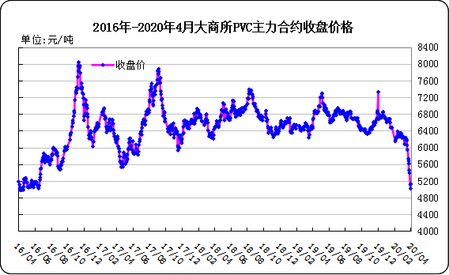

大商所PVC主力合约数据
 | 月份 | 开盘价 | 最高价 | 最低价 | 收盘价 | 结算价 | 成交量 | 持仓量 | 增仓
20/03/30 | 2005 | 5295 | 5295 | 5115 | 5115 | 5165 | 140194 | 77101 | -13380
20/03/31 | 2005 | 5105 | 5305 | 4970 | 5015 | 5140 | 174624 | 71843 | -5258
20/04/01 | 2005 | 4990 | 5130 | 4940 | 5125 | 5055 | 108166 | 57805 | -14038
20/04/02 | 2005 | 5145 | 5295 | 5085 | 5250 | 5185 | 79815 | 45434 | -12371
20/04/03 | 2005 | 5395 | 5395 | 5245 | 5345 | 5310 | 56456 | 40360 | -5074

2.3 重点PVC厂家价格
2020年国内PVC厂家价格走势图

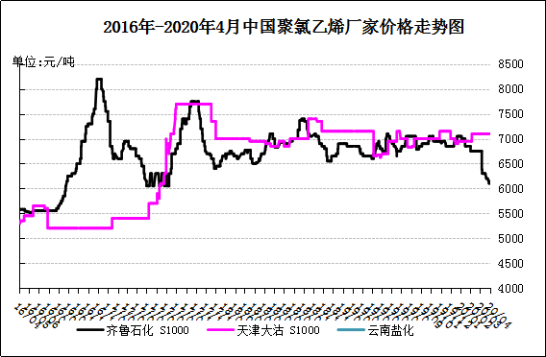

国内重点PVC厂家价格

单位：元/吨

日期 | 齐鲁石化 | 天津大沽 | 四川金路
日期 | S1000 | S1000 | SG3-5
20/03/30 | 5600 | 6450 | 5900
20/03/31 | 5600 | 6450 | 5600
20/04/01 | 5400 | 6450 | 5500
20/04/02 | 5250 | 6450 | 5500
20/04/03 | 5250 | 6450 | 5500

2.4 国内PVC现货市场价格
2020年国内PVC市场价格走势图
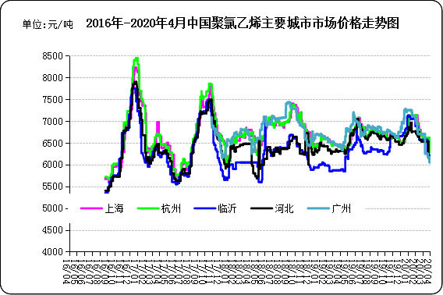

国内电石法PVC市场价格

日期 | 上海 | 杭州 | 临沂 | 河北 | 广州
20/03/30 | 5345 | 5340 | 5525 | 5270 | 5370
20/03/31 | 5345 | 5340 | 5525 | 5275 | 5375
20/04/01 | 5290 | 5250 | 5325 | 5250 | 5290
20/04/02 | 5140 | 5115 | 5075 | 5050 | 5175
20/04/03 | 5260 | 5250 | 5100 | 5075 | 5255

2.5国际PVC市场价格

2020年国际PVC价格走势图
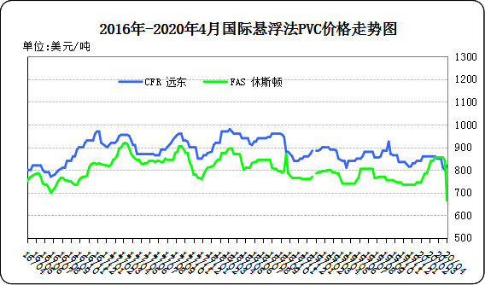
国际PVC市场价格

单位：美元/吨
 | CFR 远东 | FAS 休斯顿
20/03/12 | 850 | 855
20/03/19 | 810 | 855
20/03/26 | 800 | 840
20/04/02 | 820 | 665

相关产品

3.1原油
2020年国际原油期货价格走势图
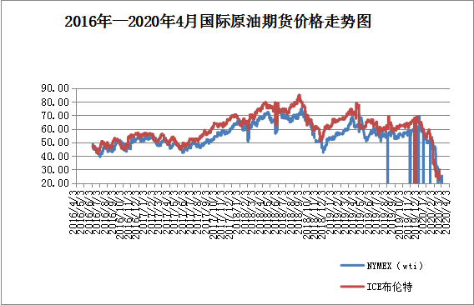

说明：1.NYMEX：美国纽约商品交易所西德州轻原油期货价格
- ICE：英国伦敦洲际交易所布伦特原油期货价格

国际原油期货价格

时间 | NYMEX | ICE
2020/3/27 | 21.51 | 24.93
2020/3/30 | 20.09 | 22.76
2020/3/31 | 20.48 | 22.74
2020/4/01 | 20.31 | 24.74
2020/4/02 | 25.32 | 29.94

3.2 乙烯
2020年国际乙烯单体市场价格走势图

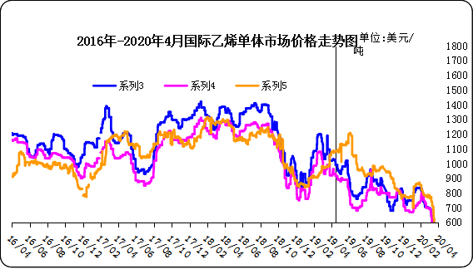

国际乙烯单体价格

单位：美元/吨
日期 | CFR东北亚 | CFR东南亚 | CIF西北欧
20/03/27 | 540 | 526 | 516
20/03/30 | 535 | 480 | 497
20/03/31 | 510 | 480 | 515
20/04/01 | 480 | 450 | 512
20/04/02 | 480 | 450 | 508

3.3 EDC
2020年国际EDC市场价格走势图
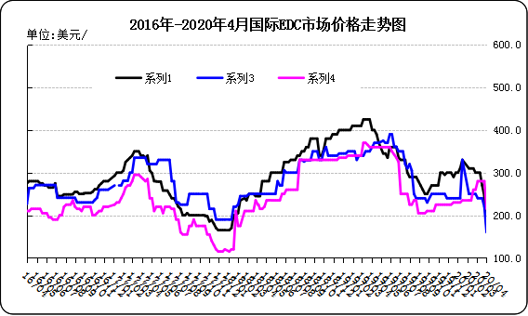

国际EDC市场价格

单位：美元/吨
日期 | CFR远东 | FOB西北欧 | FOB美国海湾
20/03/06 | 300.0 | 240.0 | 280.0
20/03/13 | 300.0 | 240.0 | 280.0
20/03/20 | 270.0 | 240.0 | 280.0
20/03/27 | 245.0 | 220.0 | 280.0
20/04/03 | 175.0 | 160.0 | 215.0

3.4 VCM
2020年国际VCM市场价格走势图

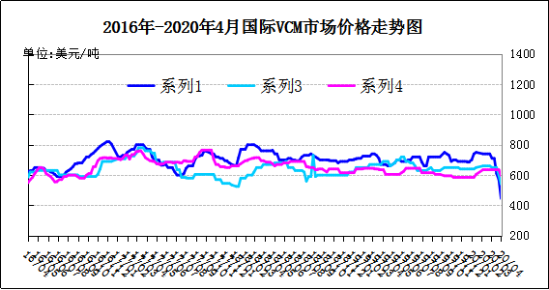

国际VCM市场价格

单位：美元/吨
日期 | CFR远东 | FOB西北欧 | FOB美国海湾
20/03/06 | 710 | 650 | 635
20/03/13 | 710 | 650 | 635
20/03/20 | 610 | 650 | 635
20/03/27 | 570 | 600 | 635
20/04/03 | 445 | 540 | 595

3.5电石

2020年国内电石市场价格走势图
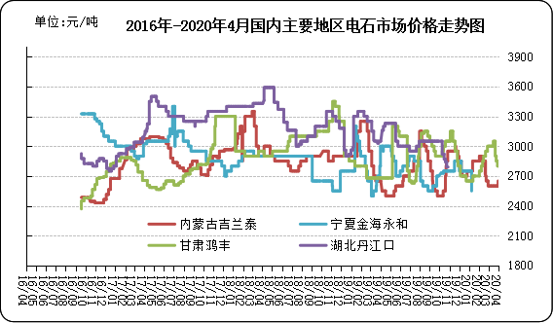

国内电石市场价格

单位：元/吨
日期 | 内蒙古吉兰泰 | 宁夏金海永和 | 甘肃鸿丰 | 湖北丹江口
20/03/30 | 2600 | 2750 | 2750 | 2840
20/03/31 | 2600 | 2750 | 2700 | 2840
20/04/01 | 2600 | 2750 | 2700 | 2840
20/04/02 | 2600 | 2750 | 2700 | 2790
20/04/03 | 2600 | 2550 | 2700 | 2790

专题：宏观统计数据

1—2月份，全国房地产开发投资10115亿元，同比下降16.3%。其中，住宅投资7318亿元，下降16.0%。
2020年2月份，全国居民消费价格同比上涨5.2%。其中，城市上涨4.8%，农村上涨6.3%；食品价格上涨21.9%，非食品价格上涨0.9%；消费品价格上涨7.9%，服务价格上涨0.6%。1—2月平均，全国居民消费价格比去年同期上涨5.3%。
1—2月份，全国固定资产投资（不含农户）33323亿元，同比下降24.5%，其中，民间固定资产投资18938亿元，同比下降26.4%。从环比速度看，2月份固定资产投资（不含农户）下降27.38%。

更多精彩敬请关注：中华商务网
返回本期目录

